Лабораторная работа 12
Тема: Многоступенчатые циклические вычислительные
процессы. Двумерные массивы.
Цель: Реализовать решение задач с использованием многоступенчатых вычислительных процессов
Оборудование: Персональный компьютер, Pascal ABC, office word
1)
Постановка задачи: Найти сумму всех элементов массива 3x3. Массив задается явно
внутри программы. Найти максимальный элемент.
Математическая модель: [1,2,3]
[4,5,6] = 45, 9
[7,8,9]
Блок схема:
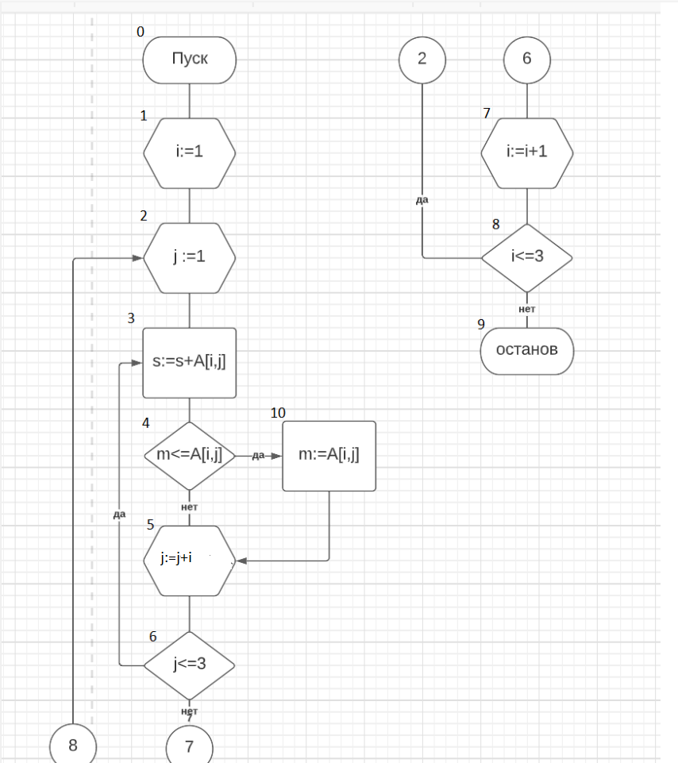
Список идентификаторов:
Имя | Тип | Смысл
a | Array of integer | массив
i | integer | аргумент цикла
j | integer | аргумент цикла
s | integer | Результирующая / промежуточная
m | integer | Результирующая

Код программы:
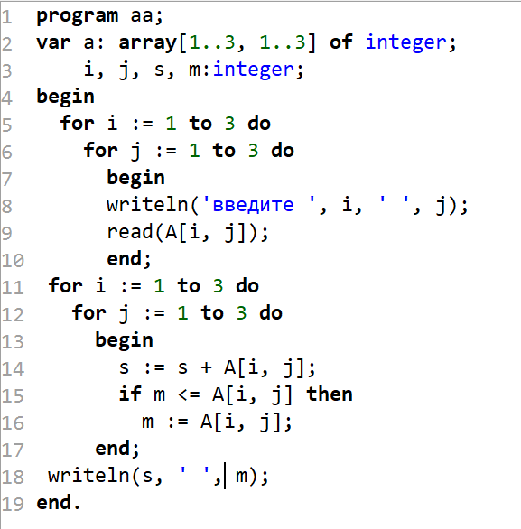

Результат выполненной работы:
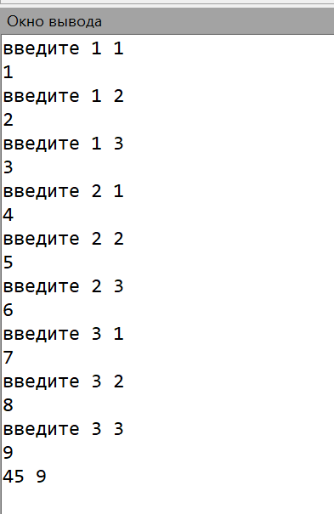

Анализ результатов: задание было выполнено с использованием многоступенчатых циклических вычислительных процессов.

2)
Постановка задачи: Дан массив 3x3. Найти сумму элементов на главной диагонали и
сумму элементов побочной диагонали
Математическая модель: [1,2,3]
[4,5,6] = 15, 15
[7,8,9]
Блок схема:
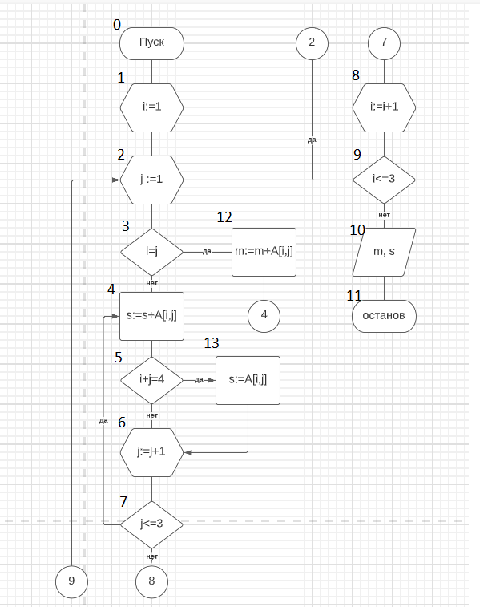
Список идентификаторов:
Имя | Тип | Смысл
a | Array of integer | массив
i | integer | аргумент цикла
j | integer | аргумент цикла
s | integer | Результирующая / промежуточная
m | integer | Результирующая /  промежуточная
Код программы:
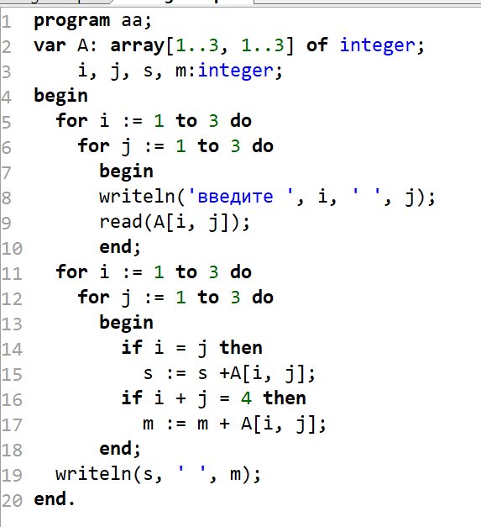
Результат выполненной работы:
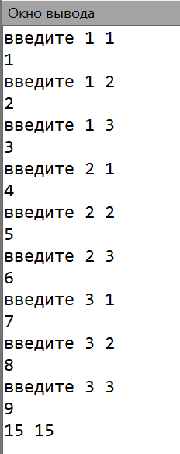
Анализ результата: задание было выполнено с использованием многоступенчатых циклических вычислительных процессов.

3)
Постановка задачи: Дан массив 3x3. Заменить элементы, стоящие ниже главной
диагонали нулями.
Математическая модель: [1,2,3] [1,2,3]
[4,5,6] = [0,5,6]
[7,8,9] [0,0,9]
Блок схема:
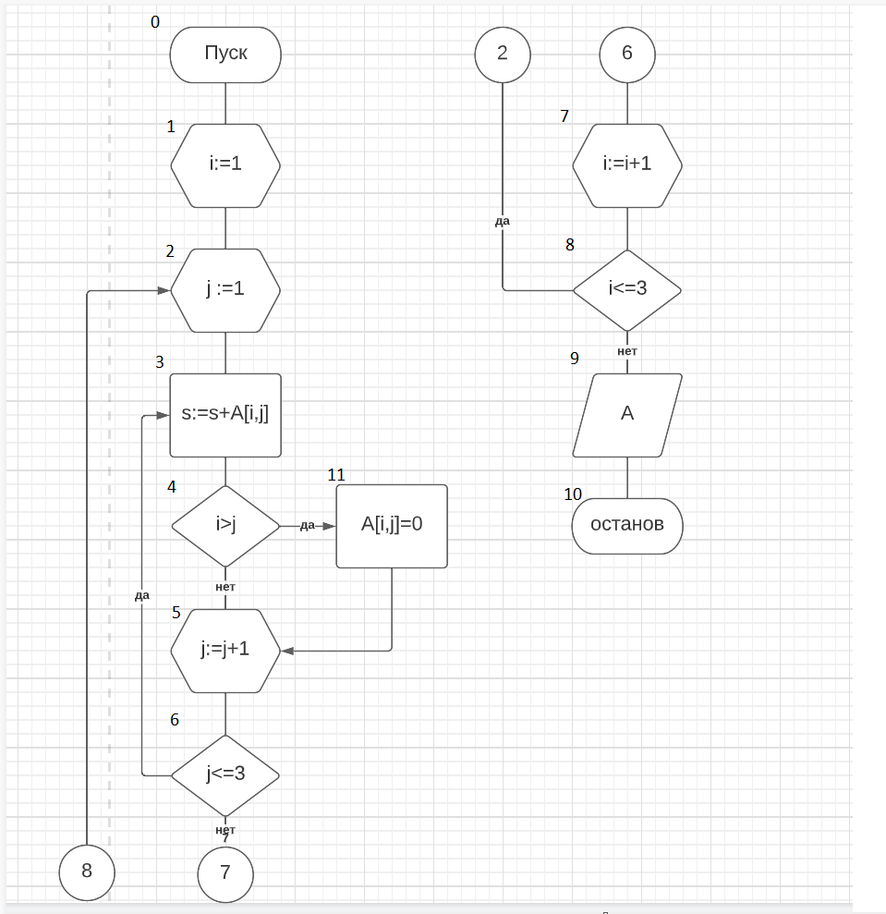
Список идентификаторов:
Имя | Тип | Смысл
a | Array of integer | массив
i | integer | аргумент цикла
j | integer | аргумент цикла
Код программы:
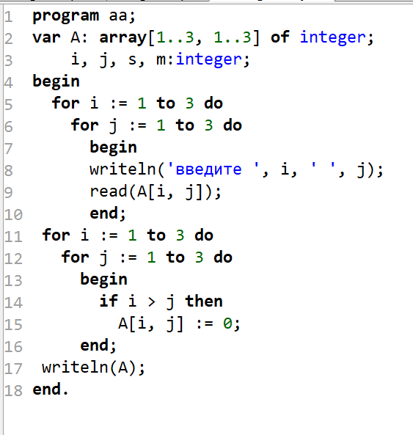
Результат работы:
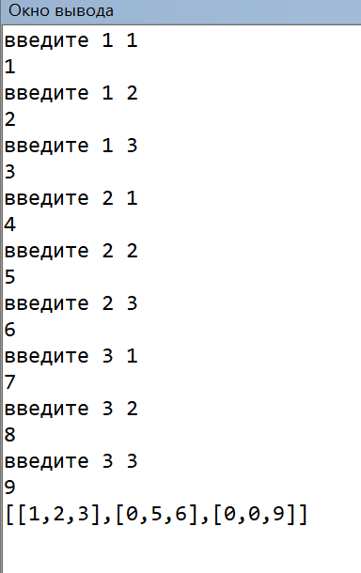
Анализ результата: задание было выполнено с использованием многоступенчатых циклических вычислительных процессов.
4)
Постановка задачи: Дана матрица 3x3. Найти суммы элементов каждой строки и
упорядочить строки по возрастанию согласно их суммам
Математическая модель: [9,8,7] [1,2,3]
[6,5,4] = [4,5,6]
[3,2,1] [7,8,9]
Блок схема:
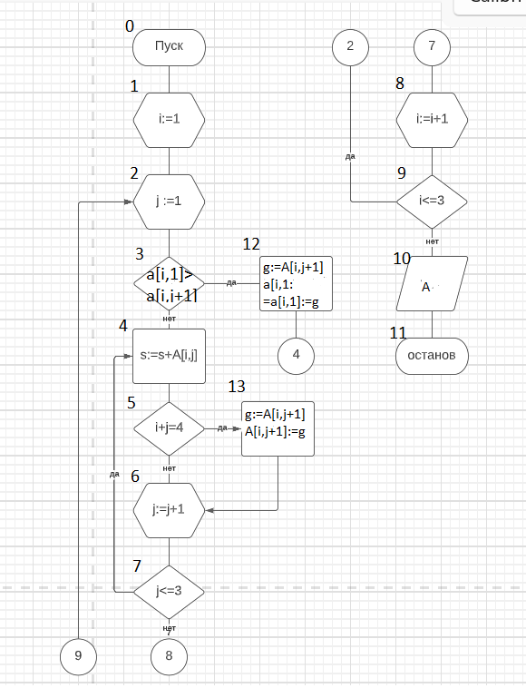
Список идентификаторов
Имя | Тип | Смысл
a | Array of integer | Массив / результирующая
i | integer | аргумент цикла
j | integer | аргумент цикла
п | integer | промежуточная
г | integer | промежуточная

Код программы:
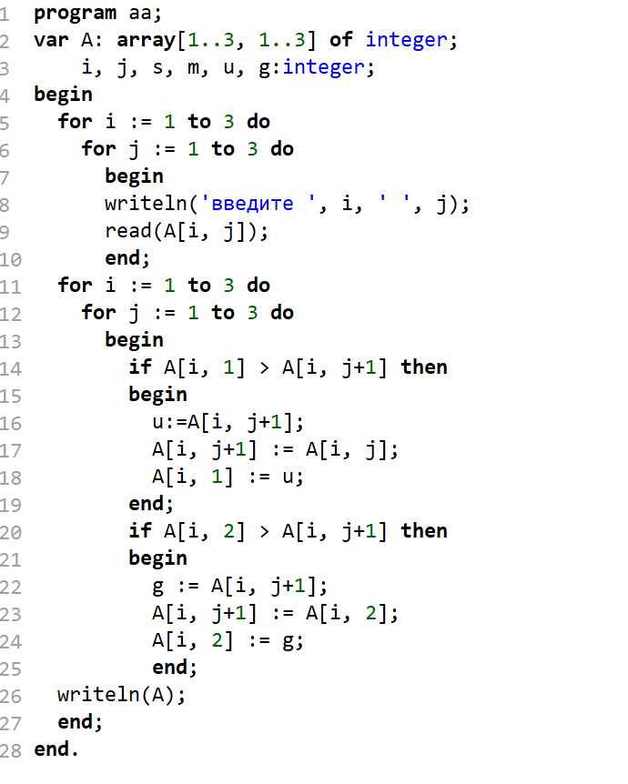
Результат работы:
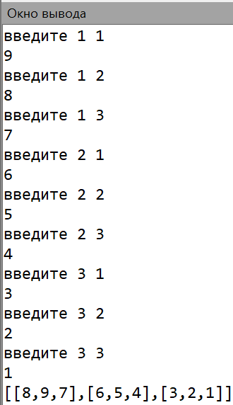
Анализ результата: задание было выполнено с использованием многоступенчатых циклических вычислительных процессов.
Вывод: В данной лабораторной работе были выполнены 4 задания с использованием многоступенчатых вычислительных процессов.

